ФЕДЕРАЛЬНОЕ АГЕНТСТВО ЖЕЛЕЗНОДОРОЖНОГО ТРАНСПОРТА
Федеральное государственное бюджетное образовательное учреждение высшего образования
«Петербургский государственный университет путей сообщения
Императора Александра I»
(ФГБОУ ВО ПГУПС)

Кафедра «Технология металлов»

РАБОЧАЯ ПРОГРАММА
дисциплины
«ТЕХНИЧЕСКОЕ ОБСЛУЖИВАНИЕ И ТЕКУЩИЙ РЕМОНТ КУЗОВОВ АВТОМОБИЛЕЙ» (Б1.В.ДВ.1.1)
для направления
23.03.03 «Эксплуатация транспортно-технологических машин и комплексов»
по профилю
«Автомобильный сервис»

Форма обучения – очная, заочная

Санкт-Петербург
2016
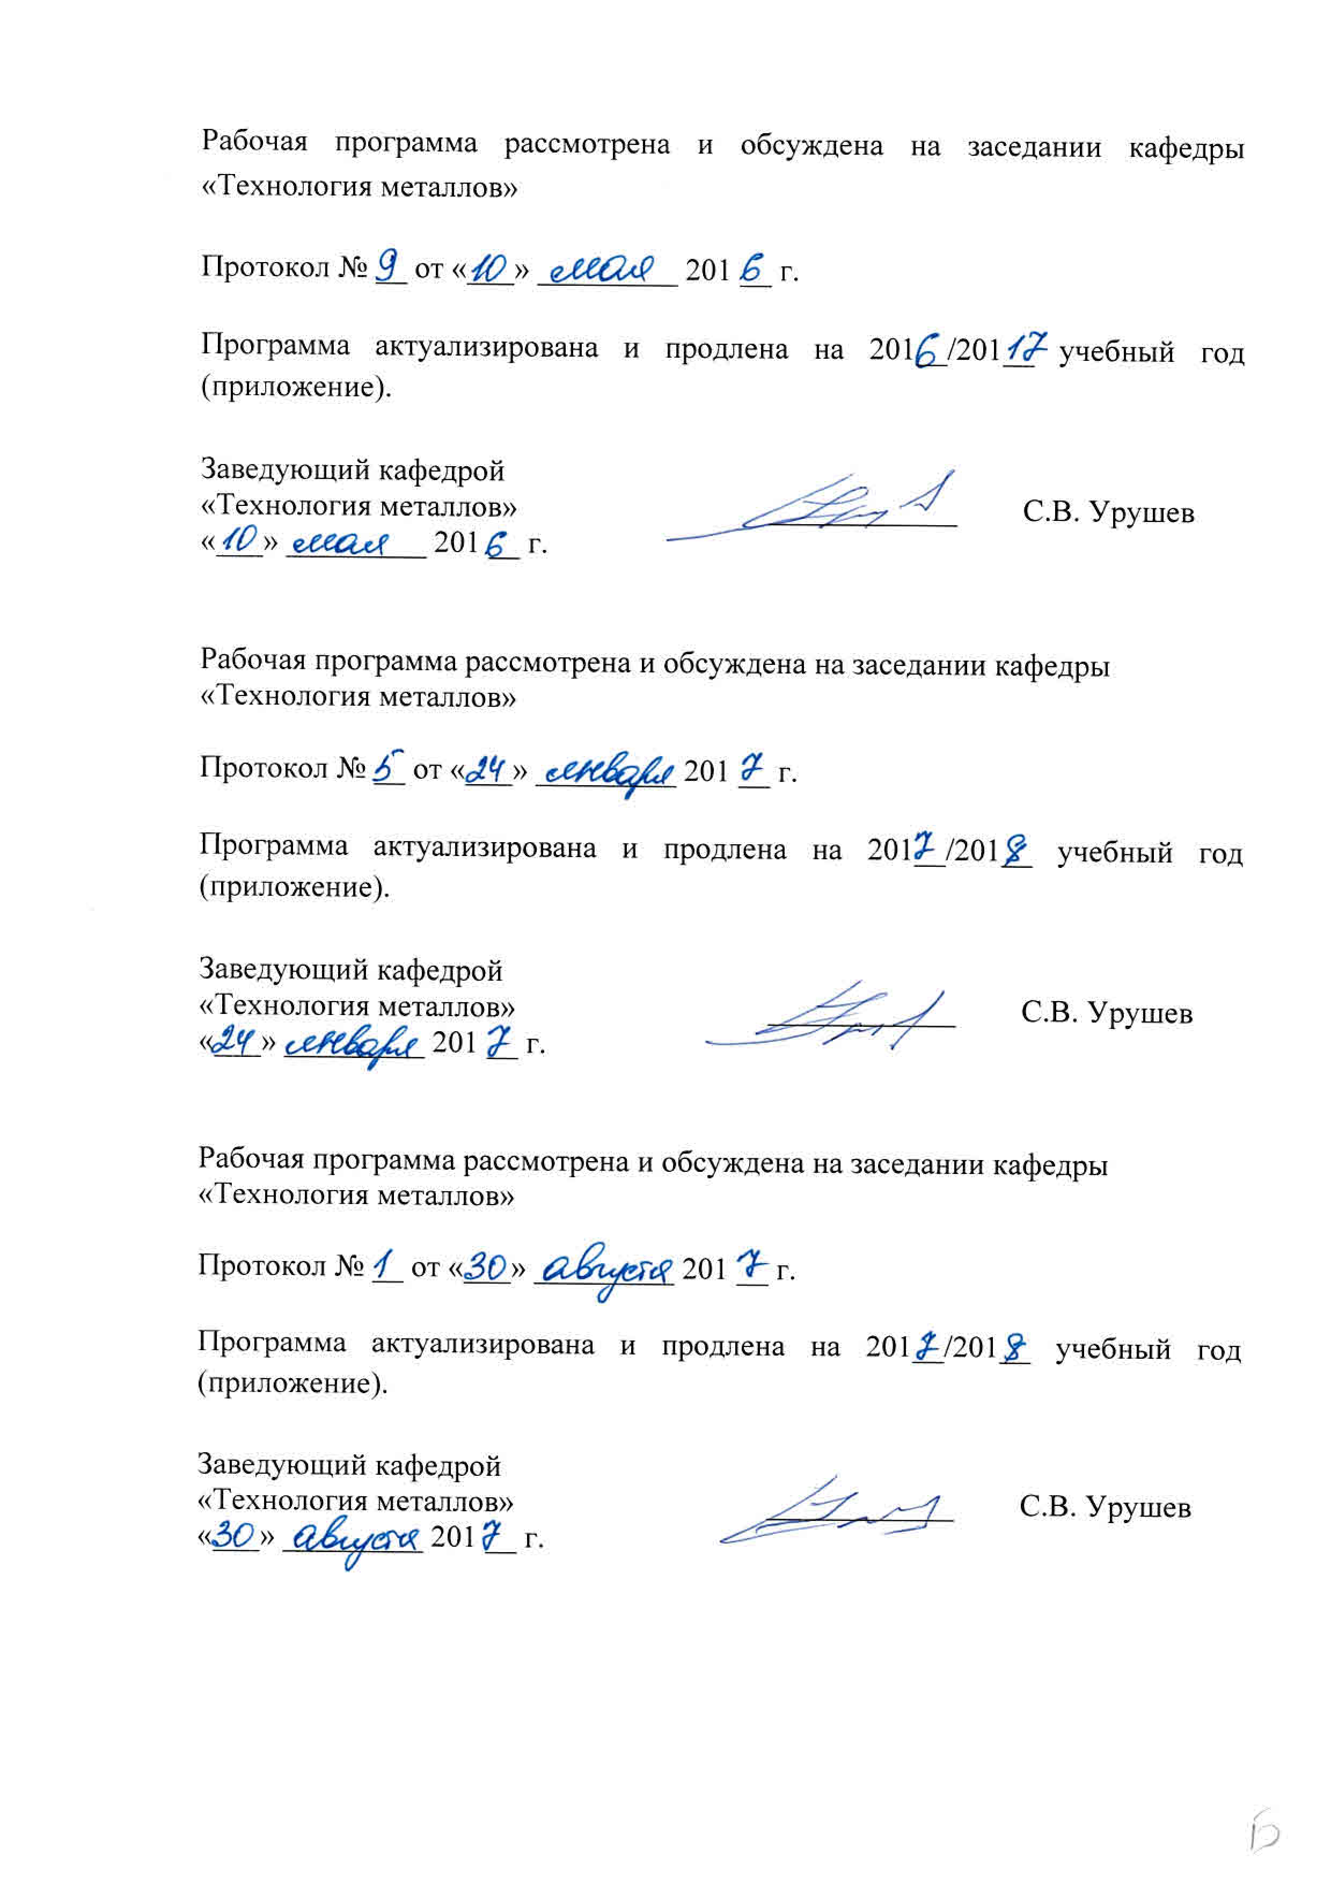

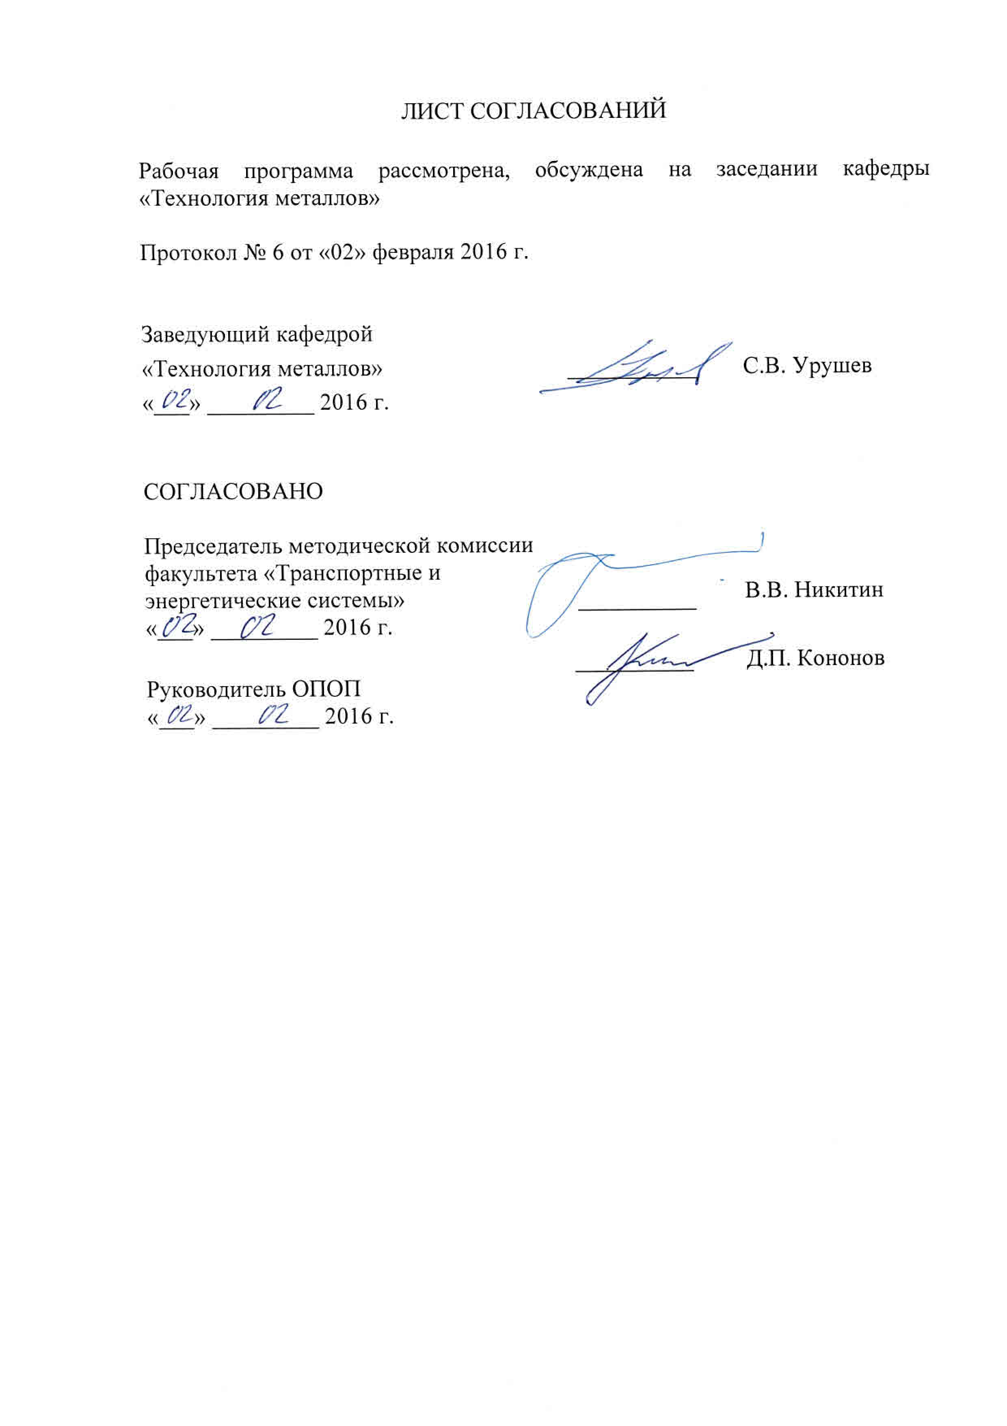
1. Цели и задачи дисциплины

Рабочая программа составлена в соответствии с ФГОС ВО, утвержденным «14» декабря 2015 г., приказ №1470 по направлению 23.03.03 «Эксплуатация транспортно-технологических машин и комплексов», по дисциплине «Техническое обслуживание и текущий ремонт кузовов автомобилей».
Целью изучения дисциплины является получение профессиональных навыков по техническому обслуживанию, ремонту и сервису транспортных и транспортно-технологических машин и оборудования (ТиТТМО).
Для достижения поставленной цели решаются следующие задачи:
- изучение существующих и перспективных систем и технологий обслуживания и ремонта кузовов автомобилей;
- изучение особенностей эксплуатации автомобилей в различных условиях и влияние этих условий на техническое состояние кузова автомобиля.

2. Перечень планируемых результатов обучения по дисциплине, соотнесенных с планируемыми результатами освоения основной профессиональной образовательной программы

Планируемыми результатами обучения по дисциплине являются: приобретение знаний, умений, навыков и/или опыта деятельности.
В результате освоения дисциплины обучающийся должен:
ЗНАТЬ:
- особенности обслуживания и ремонта транспортных и транспортно-технологических машин, технического и технологического оборудования и транспортных коммуникаций;
- технические условия и правила рациональной эксплуатации транспортных и транспортно-технологических машин и оборудования, причин и последствий прекращения их работоспособности.
УМЕТЬ:
- изучать и анализировать необходимую информацию, технические данные, показатели и результаты работы по совершенствованию технологических процессов эксплуатации, ремонте и сервисного обслуживания транспортных и транспортно-технологических машин и оборудования различного назначения, их агрегатов, систем и элементов, проводить необходимые расчеты, используя современные технические средства;
- использовать в практической деятельности данные оценки технического состояния транспортных и транспортно-технологических машин и оборудования, полученные с применением диагностической аппаратуры и по косвенным признакам.
ВЛАДЕТЬ:
- способностью к освоению технологий и форм организации диагностики, технического обслуживания и ремонта транспортных и транспортно-технологических машин и оборудования.

Приобретенные знания, умения, навыки и/или опыт деятельности, характеризующие формирование компетенций, осваиваемые в данной дисциплине, позволяют решать профессиональные задачи, приведенные в соответствующем перечне по видам профессиональной деятельности в п. 2.4 основной профессиональной образовательной программы (ОПОП).

Изучение дисциплины направлено на формирование следующих общепрофессиональных компетенций (ОПК):
- готовностью применять систему фундаментальных знаний (математических, естественнонаучных, инженерных и экономических) для идентификации, формулирования и решения технических и технологических проблем эксплуатации транспортно-технологических машин и комплексов (ОПК-3).
Изучение дисциплины направлено на формирование следующих профессиональных компетенций (ПК), соответствующих видам профессиональной деятельности, на которые ориентирована программа бакалавриата:
расчётно-проектная:
- готовностью к выполнению элементов расчетно-проектировочной работы по созданию и модернизации систем и средств эксплуатации транспортных и транспортно-технологических машин и оборудования (ПК-2);
- владением основами методики разработки проектов и программ для отрасли, проведения необходимых мероприятий, связанных с безопасной и эффективной эксплуатацией транспортных и транспортно-технологических машин и оборудования различного назначения, их агрегатов, систем и элементов, а также выполнения работ по стандартизации технических средств, систем, процессов, оборудования и материалов, по рассмотрению и анализу различной технической документации (ПК-5);
производственно-технологическая:
- способностью к освоению особенностей обслуживания и ремонта транспортных и транспортно-технологических машин, технического и технологического оборудования и транспортных коммуникаций (ПК-14);
- владением знаниями технических условий и правил рациональной эксплуатации транспортных и транспортно-технологических машин и оборудования, причин и последствий прекращения их работоспособности (ПК-15);
- способностью к освоению технологий и форм организации диагностики, технического обслуживания и ремонта транспортных и транспортнотехнологических машин и оборудования (ПК-16);
экспериментально-исследовательская:
- готовностью изучать и анализировать необходимую информацию, технические данные, показатели и результаты работы по совершенствованию технологических процессов эксплуатации, ремонте и сервисного обслуживания транспортных и транспортно-технологических машин и оборудования различного назначения, их агрегатов, систем и элементов, проводить необходимые расчеты, используя современные технические средства (ПК-22).

Область профессиональной деятельности обучающихся, освоивших данную дисциплину, приведена в п. 2.1 ОПОП.
Объекты профессиональной деятельности обучающихся, освоивших данную дисциплину, приведены в п. 2.2 ОПОП.

3. Место дисциплины в структуре основной профессиональной образовательной программы

Дисциплина «Техническое обслуживание и текущий ремонт кузовов автомобилей» (Б1.В.ДВ.1.1) относится к вариативной части и является дисциплиной по выбору обучающегося.

4. Объем дисциплины и виды учебной работы
Для очной формы обучения:
Вид учебной работы | Всего часов | Семестр
 |  | VIII
Контактная работа (по видам учебных занятий)  В том числе:  - лекции (Л)  - практические занятия (ПЗ)  - лабораторные работы (ЛР) | 30  10  20  - | 30  10  20  -
Самостоятельная работа (СРС) (всего) | 69 | 69
Контроль | 9 | 9
Форма контроля знаний | З, КП | З, КП
Общая трудоемкость: час / з.е. | 72/2,0 | 108/3,0

Для заочной формы обучения:
Вид учебной работы | Всего часов | Курс
 |  | V
Контактная работа (по видам учебных занятий)  В том числе:  - лекции (Л)  - практические занятия (ПЗ)  - лабораторные работы (ЛР) | 8  2  6  - | 8  2  6  -
Самостоятельная работа (СРС) (всего) | 60 | 96
Контроль | 4 | 4
Форма контроля знаний | З, КП | З, КП
Общая трудоемкость: час / з.е. | 72/2,0 | 72/2,0

5. Содержание и структура дисциплины
5.1 Содержание дисциплины
№ п/п | Наименование раздела дисциплины | Содержание раздела
1 | 2 | 3
1 | Кузовной ремонт | Конструкция кузова легкового автомобиля. Повреждения автомобиля при авариях. Повреждения кузова, возникшие при эксплуатации. Технология ремонта кузова. Технология сборки кузова. Оборудование для правочных работ
2 | Ремонт лакокрасочного покрытия автомобиля | Технология покраски автомобиля. Основные сведения о лакокрасочных материалах и их маркировке. Подготовка поверхности под покраску. Удаление старых лакокрасочных покрытий. Выбор абразивного материала. Удаление коррозии. Обезжиривание. Выравнивание небольших вмятин. Предпокрасочный ремонт кузова эпоксидными смолами. Фосфатирование. Грунтование поверхностей. Шпатлевание кузова. Защита неокрашиваемых поверхностей. Общие сведения о красках. Покраска кузова. Декалькомания. Сушка покрытий. Шлифование лакокрасочного покрытия автомобиля. Дефекты покраски
3 | Контроль лакокрасочных материалов и покрытий | Определение вязкости. Определение укрывистости лакокрасочного материала. Определение розлива (растекаемости). Определение адгезии покрытий. Определение эластичности покрытий. Определение прочности пленки при ударе. Определение толщины покрытий. Определение степени блеска.

5.2 Разделы дисциплины и виды занятий
Для очной формы обучения:
№ п/п | Наименование разделов дисциплины | Л | ПЗ | ЛР | СРС
1 | Кузовной ремонт | 4 | 12 | - | 23
2 | Ремонт лакокрасочного покрытия автомобиля | 3 | 4 | - | 23
3 | Контроль лакокрасочных материалов и покрытий | 3 | 4 | - | 23
Итого |  | 10 | 20 | - | 69

Для заочной формы обучения:
№ п/п | Наименование раздела дисциплины | Л | ПЗ | ЛР | СРС
1 | Кузовной ремонт | 1 | 2 | - | 32
2 | Ремонт лакокрасочного покрытия автомобиля | 1 | 2 | - | 32
3 | Контроль лакокрасочных материалов и покрытий | - | 2 | - | 32
Итого |  | 2 | 6 | - | 96

6. Перечень учебно-методического обеспечения для самостоятельной работы обучающихся по дисциплине
№  п/п | Наименование раздела дисциплины | Перечень учебно-методического обеспечения
1 | Кузовной ремонт | Иванов, В.П. Ремонт автомобилей [Электронный ресурс] : учебное пособие / В.П. Иванов, В.К. Ярошевич, А.С. Савич. - Электрон. дан. - Минск : "Вышэйшая школа", 2014. - 336 с. URL: http://e.lanbook.com/view/book/65595/  Кравченко, И.Н. Проектирование предприятий технического сервиса [Электронный ресурс]: учебное пособие / И.Н. Кравченко, А.В. Коломейченко, А.В. Чепурин [и др.]. - Электрон. дан. - СПб.: Лань, 2015. - 350 с. URL: http://e.lanbook.com/view/book/56166/
2 | Ремонт лакокрасочного покрытия автомобиля
3 | Контроль лакокрасочных материалов и покрытий

7. Фонд оценочных средств для проведения текущего контроля успеваемости и промежуточной аттестации обучающихся по дисциплине

Фонд оценочных средств по дисциплине является неотъемлемой частью рабочей программы и представлен отдельным документом, рассмотренным на заседании кафедры и утвержденным заведующим кафедрой.

8. Перечень основной и дополнительной учебной литературы, нормативно-правовой документации и других изданий, необходимых для освоения дисциплины

8.1 Перечень основной учебной литературы, необходимой для освоения дисциплины
1. Иванов, В.П. Ремонт автомобилей [Электронный ресурс] : учебное пособие / В.П. Иванов, В.К. Ярошевич, А.С. Савич. - Электрон. дан. - Минск : "Вышэйшая школа", 2014. - 336 с. URL: http://e.lanbook.com/view/book/65595/

8.2 Перечень дополнительной учебной литературы, необходимой для освоения дисциплины
1. Кравченко, И.Н. Проектирование предприятий технического сервиса [Электронный ресурс]: учебное пособие / И.Н. Кравченко, А.В. Коломейченко, А.В. Чепурин [и др.]. - Электрон. дан. - СПб.: Лань, 2015. - 350 с. URL: http://e.lanbook.com/view/book/56166/

8.3 Перечень нормативно-правовой документации, необходимой для освоения дисциплины
При освоении данной дисциплины нормативно-правововая документация не используется.

8.4 Другие издания, необходимые для освоения дисциплины
При освоении данной дисциплины другие издания не используются.

9. Перечень ресурсов информационно-телекоммуникационной сети «Интернет», необходимых для освоения дисциплины

1. Личный кабинет обучающегося и электронная информационно-образовательная среда. [Электронный ресурс]. – Режим доступа: http://sdo.pgups.ru/ (для доступа к полнотекстовым документам требуется авторизация).
2. Иванов, В.П. Ремонт автомобилей [Электронный ресурс] : учебное пособие / В.П. Иванов, В.К. Ярошевич, А.С. Савич. - Электрон. дан. - Минск : "Вышэйшая школа", 2014. - 336 с. URL: http://e.lanbook.com/view/book/65595/
3. Кравченко, И.Н. Проектирование предприятий технического сервиса [Электронный ресурс]: учебное пособие / И.Н. Кравченко, А.В. Коломейченко, А.В. Чепурин [и др.]. - Электрон. дан. - СПб.: Лань, 2015. - 350 с. URL: http://e.lanbook.com/view/book/56166/

10. Методические указания для обучающихся по освоению дисциплины

Порядок изучения дисциплины следующий:
- Освоение разделов дисциплины производится в порядке, приведенном в разделе 5 «Содержание и структура дисциплины». Обучающийся должен освоить все разделы дисциплины с помощью учебно-методического обеспечения, приведенного в разделах 6, 8 и 9 рабочей программы.
- Для формирования компетенций обучающийся должен представить выполненные типовые контрольные задания или иные материалы, необходимые для оценки знаний, умений, навыков и (или) опыта деятельности, предусмотренные текущим контролем (см. фонд оценочных средств по дисциплине).
- По итогам текущего контроля по дисциплине, обучающийся должен пройти промежуточную аттестацию (см. фонд оценочных средств по дисциплине).

11. Перечень информационных технологий, используемых при осуществлении образовательного процесса по дисциплине, включая перечень программного обеспечения и информационных справочных систем

При осуществлении образовательного процесса по дисциплине используются следующие информационные технологии:
- технические средства (персональные компьютеры, интерактивная доска);
- методы обучения с использованием информационных технологий (компьютерное тестирование, демонстрация мультимедийных материалов).
Дисциплина обеспечена необходимым комплектом лицензионного программного обеспечения, установленного на технических средствах, размещенных в специальных помещениях и помещениях для самостоятельной работы в соответствии с расписанием занятий.

12. Описание материально-технической базы, необходимой для осуществления образовательного процесса по дисциплине

Материально-техническая база обеспечивает проведение всех видов учебных занятий, предусмотренных учебным планом по данному направлению подготовки и соответствует действующим санитарным и противопожарным нормам и правилам.
Она содержит:
- помещения для проведения лекционных (ауд. 16-100) и практических (семинарских) занятий (ауд. 16-100), укомплектованных специализированной учебной мебелью и техническими средствами обучения, служащими для представления учебной информации большой аудитории (настенным экраном с дистанционным управлением, подвижной маркерной доской, считывающим устройством для передачи информации в компьютер, мультимедийным проектором и другими информационно-демонстрационными средствами), соответствующие действующим противопожарным правилам и нормам.
- помещения для проведения групповых и индивидуальных консультаций (ауд. 16-100), соответствующие действующим противопожарным правилам и нормам.
- помещения для проведения текущего контроля (ауд. 16-100) и промежуточной аттестации (ауд. 16-100), соответствующие действующим противопожарным правилам и нормам.
- помещения для самостоятельной работы (ауд. 16-100), соответствующие действующим противопожарным правилам и нормам.

